

**CURSO DESARROLLO FULL STACK BASICO**

**UNIDAD NUEVE**

**GRUPO 03**

**INTRODUCCIÓN AL FRONTEND**

**Jenny Martinez Castro**

**Correo:jmc12072@gmail.com**

**13/11/2023**

**Bogotá D.C**

Contenido

Punto Uno 1

Respuesta. 1

Código 1

Código HTML Punto Uno 1

Código CSS Punto Uno 1

Punto Dos 1

Respuesta. 1

Código 1

Código HTML Punto Uno 2

Código CSS Punto Uno 2

Punto 3 2

Respuesta. 2

Código 2

Código HTML Punto Uno 2

Código CSS Punto Uno 2

Punto 4 3

Código 4

Código HTML Punto cuatro 4

Código CSS Punto cuatro 4

Punto 5 5

Código 5

Código HTML Punto cinco 5

Código CSS Punto cinco 5

Punto 6 6

Código 6

Código CSS Punto Uno 6

Punto 7 7

Código 7

Código HTML Punto siete 7

Código CSS Punto siete 8

Punto 8 8

Código 8

Código HTML Punto ocho 8

Código CSS Punto Ocho 9

Punto 9 10

Respuesta. 10

Código 10

Código HTML Punto Uno 10

Código CSS Punto Uno 11

Punto 10 11

Respuesta. 11

Código 11

Código HTML Punto Uno 11

Código CSS Punto Uno 11

Punto 11 11

Respuesta. 11

Código 12

Código HTML Punto Uno 12

Código CSS Punto Uno 12

Punto 12 12

Respuesta. 12

Código 12

Código HTML Punto Uno 12

Código CSS Punto Uno 12

Tabla de figuras

Figura 1. Respuesta punto uno 1

Figura 1. Respuesta punto uno 2

Figura 1. Respuesta punto uno 2

Figura 1. Respuesta punto uno 3

Figura 1. Respuesta punto uno 3

Figura 1. Respuesta punto uno 3

Figura 1. Respuesta punto uno 3

Figura 1. Respuesta punto uno 3

Figura 1. Respuesta punto uno 3

Figura 1. Respuesta punto uno 3

Figura 1. Respuesta punto uno 3

Figura 1. Respuesta punto uno 7

Tabla de tablas

Tabla 1. Código HTML punto Uno 1

Tabla 2. Código CSS Punto Uno 1

Tabla 1. Código HTML punto dos 2

Tabla 2. Código CSS Punto dos 2

Tabla 1. Código HTML punto tres 2

Tabla 2. Código CSS Punto tres 2

Tabla 1. Código HTML punto cuatro 3

Tabla 2. Código CSS Punto cuatro 3

Tabla 1. Código HTML punto cinco 3

Tabla 2. Código CSS Punto cinco 3

Tabla 1. Código HTML punto seis 4

Tabla 2. Código CSS Punto seis 4

Tabla 1. Código HTML punto siete 4

Tabla 2. Código CSS Punto siete 5

Tabla 1. Código HTML punto ocho 5

Tabla 2. Código CSS Punto ocho 5

Tabla 1. Código HTML punto nueve 6

Tabla 2. Código CSS Punto nueve 6

Tabla 1. Código HTML punto diez 6

Tabla 2. Código CSS Punto diez 6

Tabla 1. Código HTML punto once 7

Tabla 2. Código CSS Punto once 7

Tabla 1. Código HTML punto doce 7

Tabla 2. Código CSS Punto doce 7

# Punto Uno

1. 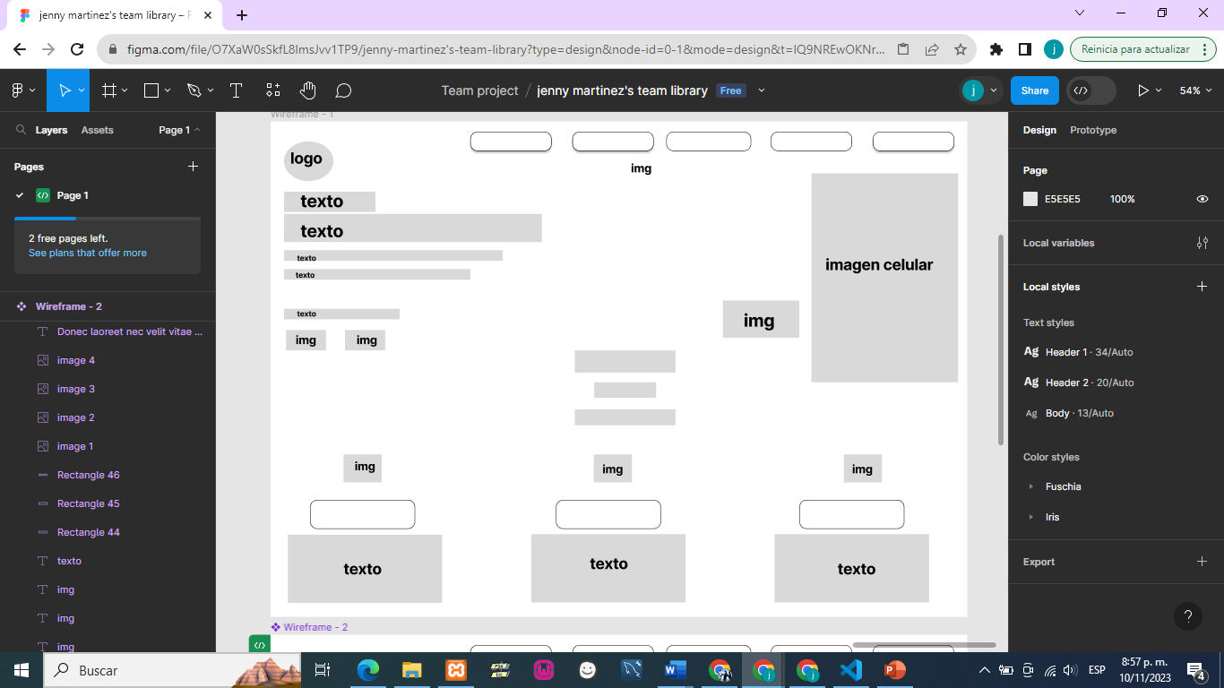Diseñar y desarrollar un *Wireframe* de una página web, la cual cuente con diversas secciones, un menú principal que permite navegar entre las secciones.

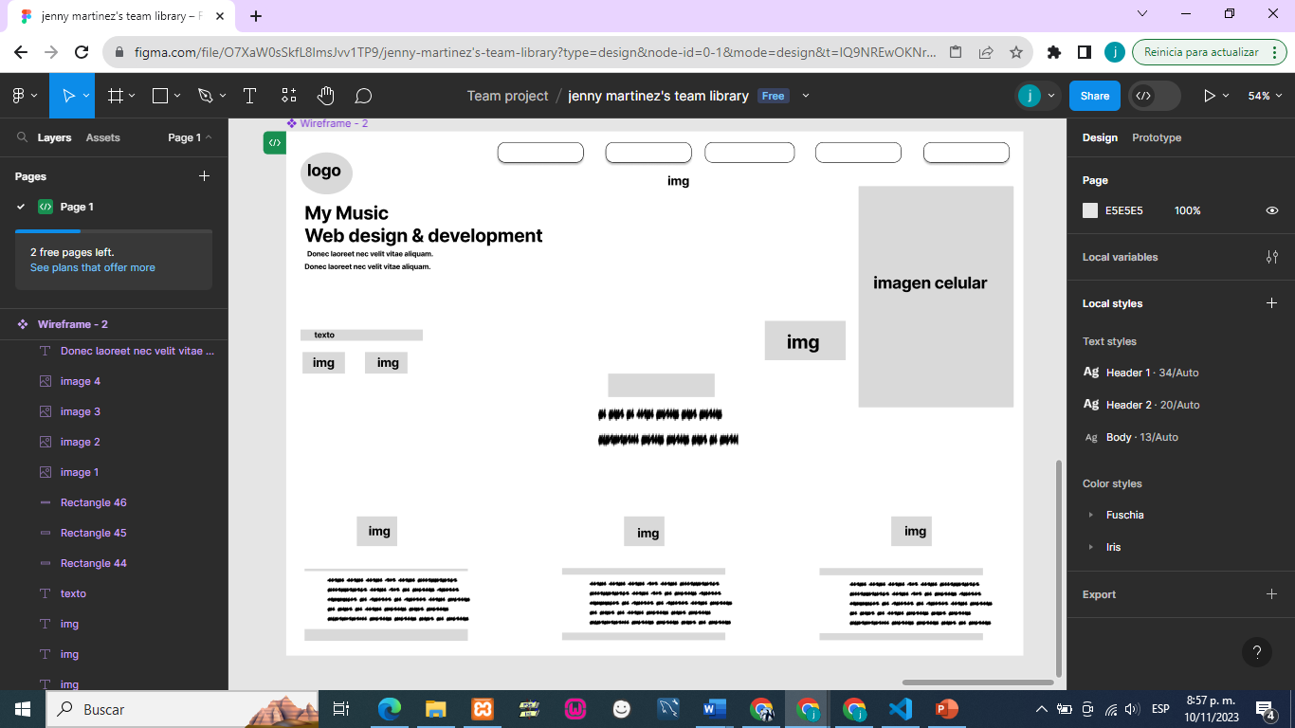

| Código HTML Punto Uno |
| --- |
| <div style="width: 100%; height: 100%; position: relative; background: white">  <div style="width: 189px; height: 42px; left: 28px; top: 145px; position: absolute; background: #D9D9D9"></div>  <div style="width: 158px; height: 77px; left: 935px; top: 370px; position: absolute; background: #D9D9D9"></div>  <div style="width: 106px; height: 5px; left: 62px; top: 161px; position: absolute; color: black; font-size: 36px; font-family: Inter; font-weight: 700; word-wrap: break-word">texto</div>  <div style="width: 106px; height: 72px; left: 978px; top: 375px; position: absolute; color: black; font-size: 36px; font-family: Inter; font-weight: 700; word-wrap: break-word">img</div>  <div style="width: 303px; height: 432px; left: 1118px; top: 107px; position: absolute; background: #D9D9D9; border-radius: 1px"></div>  <div style="width: 246px; height: 34px; left: 1147px; top: 278px; position: absolute; color: black; font-size: 32px; font-family: Inter; font-weight: 700; word-wrap: break-word">imagen celular</div>  <div style="width: 168px; height: 40px; left: 624px; top: 21px; position: absolute; background: white; box-shadow: 0px 4px 4px rgba(0, 0, 0, 0.25); border-radius: 15px; border: 1px black solid"></div>  <div style="width: 168px; height: 40px; left: 415px; top: 21px; position: absolute; background: white; box-shadow: 0px 4px 4px rgba(0, 0, 0, 0.25); border-radius: 15px; border: 1px black solid"></div>  <div style="width: 168px; height: 40px; left: 1245px; top: 21px; position: absolute; background: white; box-shadow: 0px 4px 4px rgba(0, 0, 0, 0.25); border-radius: 15px; border: 1px black solid"></div>  <div style="width: 175.40px; height: 40px; left: 818px; top: 21px; position: absolute; background: white; border-radius: 15px; border: 1px black solid"></div>  <div style="width: 168px; height: 40px; left: 1034px; top: 21px; position: absolute; background: white; border-radius: 15px; border: 1px black solid"></div>  <div style="width: 319px; height: 141px; left: 1042px; top: 853px; position: absolute; background: #D9D9D9"></div>  <div style="width: 246px; height: 34px; left: 1172px; top: 907px; position: absolute; color: black; font-size: 32px; font-family: Inter; font-weight: 700; word-wrap: break-word">texto</div>  <div style="width: 217px; height: 60px; left: 1093px; top: 782px; position: absolute; background: white; border-radius: 15px; border: 1px black solid"></div>  <div style="width: 319px; height: 141px; left: 36px; top: 854px; position: absolute; background: #D9D9D9"></div>  <div style="width: 319px; height: 141px; left: 539px; top: 853px; position: absolute; background: #D9D9D9"></div>  <div style="width: 246px; height: 34px; left: 660px; top: 896px; position: absolute; color: black; font-size: 32px; font-family: Inter; font-weight: 700; word-wrap: break-word">texto</div>  <div style="width: 246px; height: 34px; left: 151px; top: 907px; position: absolute; color: black; font-size: 32px; font-family: Inter; font-weight: 700; word-wrap: break-word">texto</div>  <div style="width: 102px; height: 82px; left: 28px; top: 41px; position: absolute; background: #D9D9D9"></div>  <div style="width: 76px; height: 29px; left: 41px; top: 61px; position: absolute; color: black; font-size: 32px; font-family: Inter; font-weight: 700; word-wrap: break-word">logo</div>  <div style="width: 217px; height: 60px; left: 590px; top: 782px; position: absolute; background: white; border-radius: 15px; border: 1px black solid"></div>  <div style="width: 217px; height: 60px; left: 82px; top: 782px; position: absolute; background: white; border-radius: 15px; border: 1px black solid"></div>  <div style="width: 79px; height: 58px; left: 151px; top: 688px; position: absolute; background: #D9D9D9"></div>  <div style="left: 174px; top: 698px; position: absolute; color: black; font-size: 24px; font-family: Inter; font-weight: 700; word-wrap: break-word">img</div>  <div style="width: 79px; height: 58px; left: 668px; top: 688px; position: absolute; background: #D9D9D9"></div>  <div style="left: 686px; top: 704px; position: absolute; color: black; font-size: 24px; font-family: Inter; font-weight: 700; word-wrap: break-word">img</div>  <div style="width: 79px; height: 58px; left: 1185px; top: 688px; position: absolute; background: #D9D9D9"></div>  <div style="left: 1202px; top: 704px; position: absolute; color: black; font-size: 24px; font-family: Inter; font-weight: 700; word-wrap: break-word">img</div>  <div style="width: 533px; height: 58px; left: 28px; top: 191px; position: absolute; background: #D9D9D9"></div>  <div style="width: 106px; height: 11px; left: 62px; top: 220px; position: absolute; color: black; font-size: 36px; font-family: Inter; font-weight: 700; word-wrap: break-word">texto</div>  <div style="width: 452px; height: 22px; left: 28px; top: 266px; position: absolute; background: #D9D9D9"></div>  <div style="width: 385px; height: 22px; left: 28px; top: 305px; position: absolute; background: #D9D9D9"></div>  <div style="width: 239px; height: 22px; left: 28px; top: 387px; position: absolute; background: #D9D9D9"></div>  <div style="width: 83px; height: 42px; left: 32px; top: 431px; position: absolute; background: #D9D9D9"></div>  <div style="width: 83px; height: 42px; left: 154px; top: 431px; position: absolute; background: #D9D9D9"></div>  <div style="left: 52px; top: 437px; position: absolute; color: black; font-size: 24px; font-family: Inter; font-weight: 700; word-wrap: break-word">img</div>  <div style="left: 745px; top: 82px; position: absolute; color: black; font-size: 24px; font-family: Inter; font-weight: 700; word-wrap: break-word">img</div>  <div style="left: 178px; top: 437px; position: absolute; color: black; font-size: 24px; font-family: Inter; font-weight: 700; word-wrap: break-word">img</div>  <div style="width: 106px; height: 11px; left: 55px; top: 277px; position: absolute; color: black; font-size: 16px; font-family: Inter; font-weight: 700; word-wrap: break-word">texto</div>  <div style="width: 106px; height: 11px; left: 52px; top: 312px; position: absolute; color: black; font-size: 16px; font-family: Inter; font-weight: 700; word-wrap: break-word">texto</div>  <div style="width: 106px; height: 11px; left: 55px; top: 392px; position: absolute; color: black; font-size: 16px; font-family: Inter; font-weight: 700; word-wrap: break-word">texto</div>  <div style="width: 208px; height: 46px; left: 629px; top: 473px; position: absolute; background: #D9D9D9"></div>  <div style="width: 128px; height: 32px; left: 669px; top: 539px; position: absolute; background: #D9D9D9"></div>  <div style="width: 208px; height: 33px; left: 629px; top: 595px; position: absolute; background: #D9D9D9"></div>  </div> |

Tabla . Código HTML punto Uno

|  |
| --- |
| Código CSS Punto Uno |
| // texto  color: black;  font-size: 36px;  font-family: Inter;  font-weight: 700;  word-wrap: break-word  ---  // img  color: black;  font-size: 36px;  font-family: Inter;  font-weight: 700;  word-wrap: break-word  ---  // imagen celular  color: black;  font-size: 32px;  font-family: Inter;  font-weight: 700;  word-wrap: break-word  ---  // texto  color: black;  font-size: 32px;  font-family: Inter;  font-weight: 700;  word-wrap: break-word  ---  // texto  color: black;  font-size: 32px;  font-family: Inter;  font-weight: 700;  word-wrap: break-word  ---  // texto  color: black;  font-size: 32px;  font-family: Inter;  font-weight: 700;  word-wrap: break-word  ---  // logo  color: black;  font-size: 32px;  font-family: Inter;  font-weight: 700;  word-wrap: break-word  ---  // img  color: black;  font-size: 24px;  font-family: Inter;  font-weight: 700;  word-wrap: break-word  ---  // img  color: black;  font-size: 24px;  font-family: Inter;  font-weight: 700;  word-wrap: break-word  ---  // img  color: black;  font-size: 24px;  font-family: Inter;  font-weight: 700;  word-wrap: break-word  ---  // texto  color: black;  font-size: 36px;  font-family: Inter;  font-weight: 700;  word-wrap: break-word  ---  // img  color: black;  font-size: 24px;  font-family: Inter;  font-weight: 700;  word-wrap: break-word  ---  // img  color: black;  font-size: 24px;  font-family: Inter;  font-weight: 700;  word-wrap: break-word  ---  // img  color: black;  font-size: 24px;  font-family: Inter;  font-weight: 700;  word-wrap: break-word  ---  // texto  color: black;  font-size: 16px;  font-family: Inter;  font-weight: 700;  word-wrap: break-word  ---  // texto  color: black;  font-size: 16px;  font-family: Inter;  font-weight: 700;  word-wrap: break-word  ---  // texto  color: black;  font-size: 16px;  font-family: Inter;  font-weight: 700;  word-wrap: break-word |

Tabla . Código CSS Punto Uno

# Punto Dos

1. Organizar los archivos, imágenes, herramientas y carpetas utilizando buenas prácticas de programación.

## Respuesta.

Acá se aprecia el diseño de dos *Wireframe*

|  |
| --- |
|  |

# 

# Punto 3

1. Diseñar y desarrollar un *Wireframe* de una página web, la cual cuente con diversas secciones, un menú principal que permite navegar entre las secciones.

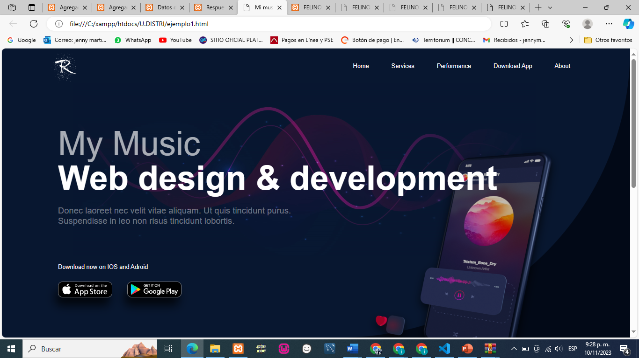Acá se aprecia el diseño de dos *Wireframe*

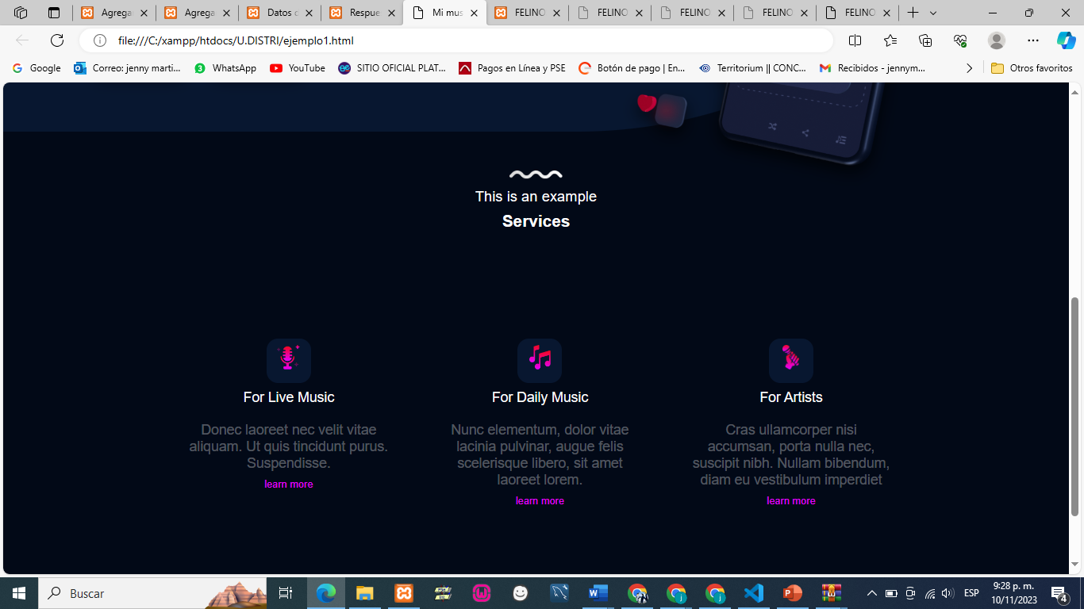

## Código

| Código HTML Punto tres |
| --- |
| <!DOCTYPE html>  <html lang="es">  <head>      <meta charset="UTF-8">      <meta http-equiv="X-UA-Compatible" content="IE=edge">      <link rel="stylesheet" href="css/style1.css">      <meta name="viewport" content="width=device-width, initial-scale=1.0">      <title>Mi musica</title>  </head>  <body>      <header>          <img class="logo_main" src="./logopng.png" alt="logo"> <! --esta es la imagen del logotipo de la pág.-->          <nav>              <ul>                  <li>                      Home                  </li>                  <li>                      <a href="#services">Services</a>                  </li>                  <li>                      Performance <!—li me muestra en orden de lista -->                  </li>                  <li>                      Download App                  </li>                  <li>                      About                  </li>              </ul>          </nav>          <h1 id="title_1">My Music</h1>          <h1 id="title_2">Web design & development</h1>          <h4>Donec laoreet nec velit vitae aliquam. Ut quis tincidunt purus. <br>              Suspendisse in leo non risus tincidunt lobortis.</h4>            <h6>Download now on IOS and Adroid</h6>          <div class="logos_apps">              <img src="./App_Store.png" alt="tienda"> <!--esta es la imagen de app store de la pag-->              <img class="google" src="./Google_Play.png" alt="icono_google"> <!--esta es la imagen del google          </div>            <img class="equalizer_header" src="./Equalizer_header.png" alt="imagen encabezado">          <img class="phone_header" src="./phone_1.png" alt="imagen celular">      </header>      <section id="services">          <div class="separador">              <img src="./wave_line.png" alt="linea"> <! --esta es la imagen de la línea ondeada de la pag-->              <h3>This is an example</h3>              <h2>Services</h2>          </div>          <div class="cont_servi">              <div class="uni_serv">                  <div class="box_icon">                      <img src="./icon_voice.png"><! --esta es una imagen de la pág.-->                  </div>                  <h3 class="sub">For Live Music</h3>                  <p>Donec laoreet nec velit vitae aliquam. Ut quis tincidunt purus.                      Suspendisse.</p>                      <a href="#">learn more</a>              </div>              <div class="uni_serv">                  <div class="box_icon">                      <img src="./music_notes.png">                  </div>                  <h3 class="sub">For Daily Music</h3>                  <p>Nunc elementum, dolor vitae lacinia pulvinar, augue felis scelerisque libero, sit amet laoreet lorem.</p>                  <a href="#">learn more</a>              </div>              <div class="uni_serv">                  <div class="box_icon">                      <img src="./hand_voice.png">                  </div>                  <h3 class="sub">For Artists</h3>                  <p>Cras ullamcorper nisi accumsan, porta nulla nec, suscipit nibh. Nullam bibendum, diam eu vestibulum imperdiet</p>                  <a href="#">learn more</a>              </div>          </div>      </section><! –ciere de toda laseccion.-->  </body>  </html> |

Tabla . Código HTML punto Uno

|  |
| --- |
| Código CSS Punto tres |
| *{      border: 0;      margin: 0;      padding: 0;      font-family:'Roboto', sans-serif;  }  /*Fuentes*/  @import url('https://fonts.googleapis.com/css2?family=Roboto&display=swap');  a{      text-decoration: none;      font-style: none;      color: white;  }  h1{      font-size: 90px;  }  h3{      font-size: 23px;      margin-top: 10px;      color: rgb(255, 255, 255);      font-weight: normal;      position: relative;      z-index: 2;  }  h2{      font-size: 26px;      margin-top: 10px;      color: rgb(255, 255, 255);      font-weight: bold;      position: relative;      z-index: 2;  }  h4{      font-size: 23px;      margin-top: 23px;      margin-left: 150px;      color: rgba(255, 255, 255, 0.404);      font-weight: normal;      position: relative;      z-index: 2;  }  h6{      font-size: 16px;      margin-top: 100px;      margin-left: 150px;      color: rgb(255, 255, 255);      font-weight: inherit;      position: relative;      z-index: 2;  }  #title_1{      margin: 100px 150px;      color: rgba(255, 255, 255, 0.644);      font-weight: lighter;      position: relative;      z-index: 2;  }  #title_2{      margin-left: 150px;      margin-top: -110px;      color: rgb(255, 255, 255);      font-weight: bold;      position: relative;      z-index: 2;  }  /*ESTILOS DEL HEADER*/  body{      background-color: #020917;  }  header{      background-color: #081730;      height: 100vh;      border-left: 150px;      border-radius: 0px 0px 1000px 0px;  }  header nav{      height: 75px;      margin-top: 38px;      float: right;      margin-right: 100px;  }  header nav li{      padding-right: 60px;      color: white;      list-style: none;  }  ul{      display: inline-flex;  }  header .logo_main{      height: 100px;      margin-left: 120px;  }  header .equalizer_header{      height: 60%;      position: absolute;      z-index: 1;      top: 12%;      right: 15%;  }  header .phone_header{      height: 75%;      position: absolute;      z-index: 1;      top: 34%;      right: 12%;      filter: drop-shadow(0 12px 12px rgba(0, 0, 0, 0.7));  }  .logos_apps{      margin: 30px 0px 0px 150px;      height: 40px;      position: relative;      z-index: 2;  }  .logos_apps img{      height: 100%;      border: 1px solid grey;      border-radius: 12px;      box-shadow: -7px 22px 25px 0px rgba(0,0,0,0.75);  }  .logos_apps .google{      margin-left: 35px;  }  /*Sección de servicios*/  #services{      height: 100vh;      text-align: center;  }  .separador{      margin: 60px auto;  }  .cont_servi{      width: 80%;      height: 450px;      margin: 80px 0px 0px 10%;      display: inline-flex;  }  .uni_serv{      width: 25%;      height: 90%;      margin: 30px;  }  .uni_serv .box_icon{      height: 70px;      width: 70px;      background: #081730;      border-radius: 18px;      margin: auto;  }  .box_icon img{      height: 55%;      vertical-align: middle;      margin: 15% auto;  }  .uni_serv .sub{      font-size: 22px;  }  .uni_serv p{      font-size: 22px;      margin: 25px 10px 10px 10px;      color: rgba(255, 255, 255, 0.315);  }  .uni_serv a{      color: #E600FF;      position: relative;      bottom: 0px;  } |

Tabla . Código CSS Punto Uno

# Punto 4

1. Se visualizarán elementos HTML haciendo uso del sitio web https://jsfiddle.net/ Escribir el documento HTML y las reglas CSS necesarias para visualizar el siguiente texto en el navegador

Respuesta.

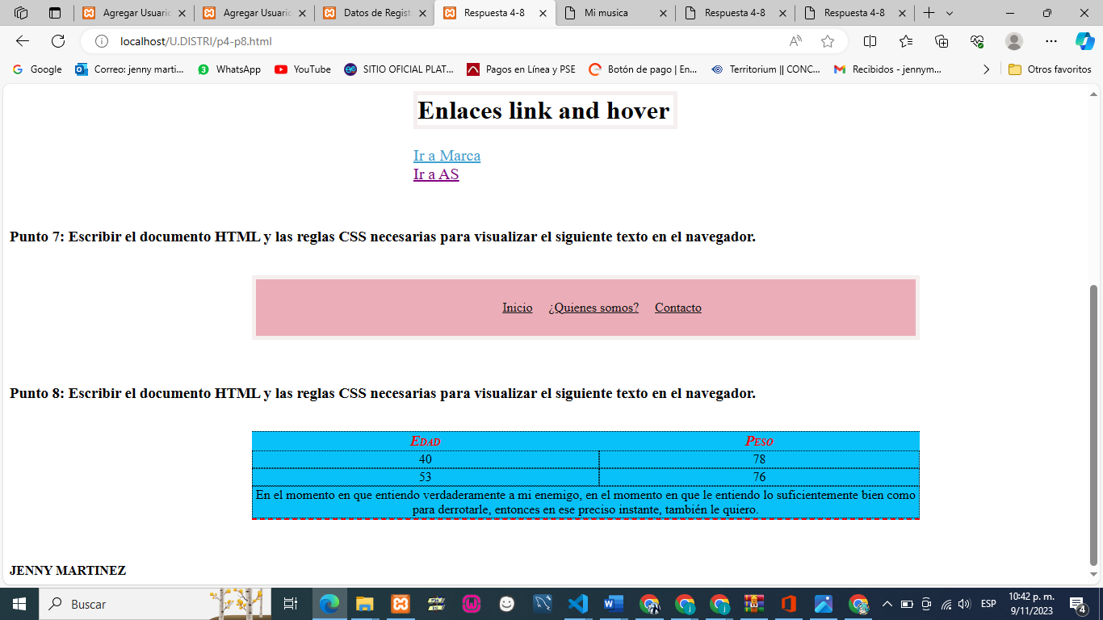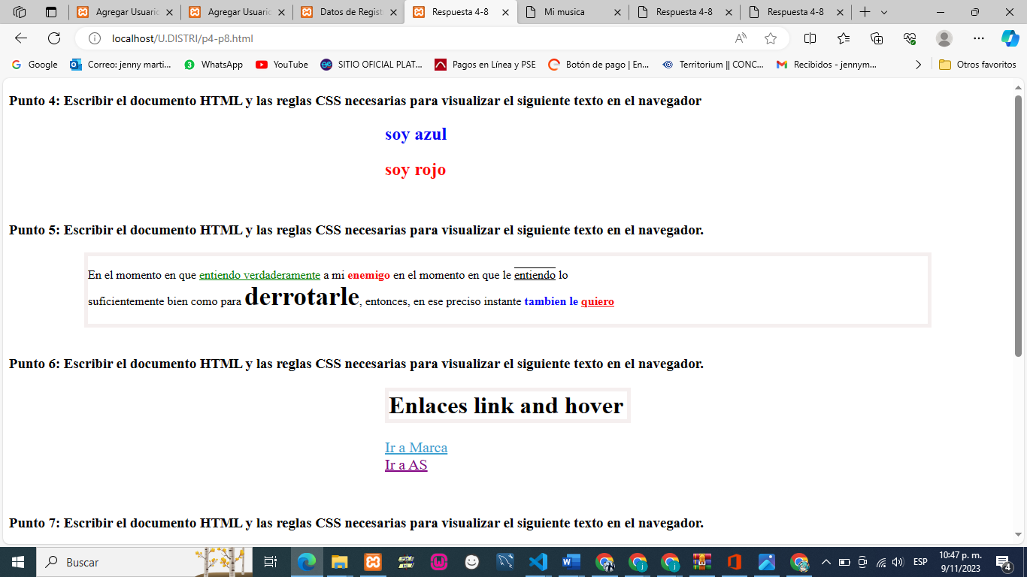

## Código

| Código HTML Punto cuatro |
| --- |
| <!DOCTYPE html>  <html lang="es">  <head>      <meta charset="UTF-8">      <meta http-equiv="X-UA-Compatible" content="IE=edge">      <meta name="viewport" content="width=device-width, initial-scale=1.0">      <link rel="stylesheet" href="css/style.css"><!—ruta conectar con la carpeta de estilos-->      <title>Respuesta 4-8</title>  </head>  <body>      <!--Punto 4-->      <h3>Punto 4: Escribir el documento HTML y las reglas CSS necesarias para visualizar el siguiente texto en el          navegador </h3>      <h2 class="p4_azul">soy azul</h2>      <h2 class="p4_rojo">soy rojo</h2><br> |

|  |
| --- |
| Código CSS Punto cuatro |
| /*Punto 4*/  .p4_azul{      color: rgb(7, 7, 246);      margin-left: 500px;      margin-right: 100px;  }  .p4_rojo{      color: rgb(255, 6, 6);      margin-left: 500px;      margin-right: 100px;  } |

# Punto 5

Se visualizarán elementos HTML haciendo uso del sitio web https://jsfiddle.net/ Escribir el documento HTML y las reglas CSS necesarias para visualizar el siguiente texto en el navegador

## Código

| Código HTML Punto cinco |
| --- |
| <!--Punto 5-->      <h3>Punto 5: Escribir el documento HTML y las reglas CSS necesarias para visualizar el siguiente texto en el          navegador.</h3>      <div class="punto_5"><! –contenedor de punto 5.-->      <p>En el momento en que          <span class="p5_green_ul">entiendo verdaderamente</span> a mi <! –span modifica lo seleccionado sin afectar el espacio del parrafo.-->      <span class="p5_red">enemigo</span> en el momento en que le      <span  class="p5_uo">entiendo</span> lo <br>suficientemente bien      como para <span class="p5_big">derrotarle</span>, entonces, en      ese preciso instante <span class="p5_blue">tambien le</span> <span class="p5_red_u">quiero</span></p> </div><br> |

|  |
| --- |
| Código CSS Punto cinco |
| /*Punto 5*/  .punto_5 {      border: 5px solid rgb(245, 239, 239);      display: flex;      margin-left: 100px;      margin-right: 100px;      text-align: justify;  }  .p5_green_ul{      text-decoration: underline;      color: rgb(0, 128, 0);  }  .p5_red{      color: rgb(249, 10, 10);      font-weight: bold;  }  .p5_uo{      text-decoration: underline overline;  }  .p5_big{      font-size: 35px;      font-weight: bold;  }  .p5_blue{      color: rgb(7, 7, 253);      font-weight: bold;  }  .p5_red_u{      color: rgb(248, 5, 5);      text-decoration: underline;      font-weight: bold;  } |

# Punto 6

Se visualizarán elementos HTML haciendo uso del sitio web https://jsfiddle.net/ Escribir el documento HTML y las reglas CSS necesarias para visualizar el siguiente texto en el navegador.

## Código

|  |
| --- |
| Código CSS Punto seis |
| /*punto 6*/  .p6_purple{      font-size: 20px;      color: rgb(131, 4, 131);      display: block;      margin-left: 500px;      margin-right: 100px;  }  .p6_yellow{      color: rgb(61, 161, 208);      font-size: 20px;      margin-left: 500px;      margin-right: 100px;  }  h1{  border: 5px solid rgb(245, 239, 239);  display: flex;  margin-left: 500px;  margin-right: 500px;  text-align: center;  } |

# Punto 7 y 8

Se visualizarán elementos HTML haciendo uso del sitio web https://jsfiddle.net/ Escribir el documento HTML y las reglas CSS necesarias para visualizar el siguiente texto en el navegado

## Código

| Código HTML Punto siete |
| --- |
| <!--Punto 7-->      <h3>Punto 7: Escribir el documento HTML y las reglas CSS necesarias para visualizar el siguiente texto en el          navegador.</h3><br>          <div class="punto_7">      <nav class="p7_nav">          <ul>              <li>                  <a href="#">Inicio</a>              </li>              <li>                  <a href="#">¿Quienes somos?</a><! –href es para que halla un vinculo de internet-->              </li>              <li>                  <a href="#">Contacto</a>              </li>          </ul>      </nav>      </div>      <br><br> |

|  |
| --- |
| Código CSS Punto siete |
| /*punto 7*/  .punto_7{  border: 5px solid rgb(245, 239, 239);  margin-left: 300px;  margin-right: 200px;  text-align: center;  }  .p7_nav{      background-color: rgb(235, 174, 184);  }  .p7_nav ul{      display: inline-flex;  }  .p7_nav li{      padding: 10px;      list-style: none;  }  .p7_nav li:hover{      background-color: rgb(60, 60, 237);  }  .p7_nav a:hover{      color:rgb(208, 18, 18);  }  .p7_nav a{      color: rgb(20, 19, 19);  } |

# 

# Punto 9

Se visualizarán elementos HTML haciendo uso del sitio web https://jsfiddle.net/ Escribir el documento HTML y las reglas CSS necesarias para visualizar el siguiente texto en el navegador

## Código

| Código HTML Punto nueve |
| --- |
| <!--Punto 8-->      <h3>Punto 8: Escribir el documento HTML y las reglas CSS necesarias para visualizar el siguiente texto en el          navegador.</h3><br>      <table class="p8_table">          <thead>              <th>Edad</th>              <th>Peso</th>          </thead>          <tr>              <td>40</td>              <td>78</td>          </tr>          <tr>              <td>53</td>              <td>76</td>          </tr>          <tr>              <td colspan="2">                  En el momento en que                  entiendo verdaderamente a mi enemigo, en                  el momento en que le entiendo lo                  suficientemente bien como para derrotarle,                  entonces en ese preciso instante, también le quiero.              </td>          </tr>      </table> <br><br><br>      <footer><STrong>JENNY MARTINEZ</STrong></footer>  </body>  </html> |

|  |
| --- |
| Código CSS Punto Ocho |
| /*Punto 8*/  .p8_table{      margin-left: 300px;      margin-right: 200px;      text-align: center;      background-color: rgb(9, 193, 249);      border-top: 1px dotted;      border-bottom: 2px rgb(255, 0, 0) dashed;      border-spacing: 0px;  }  .p8_table thead th{      color: rgb(255, 0, 0);      font-style: italic;      text-transform: uppercase;      font-size: 12px;  }  .p8_table thead th::first-letter{      font-size: 18px;      font-weight: bold;  }  .p8_table td{      border: 1px dotted;  }  .p8_table tr{      padding: 0px;      margin: 0px;  } |

# 

# Punto 10

Se visualizarán elementos HTML haciendo uso del sitio web https://jsfiddle.net/ Escribir el documento HTML y las reglas CSS necesarias para visualizar el siguiente texto en el navegador

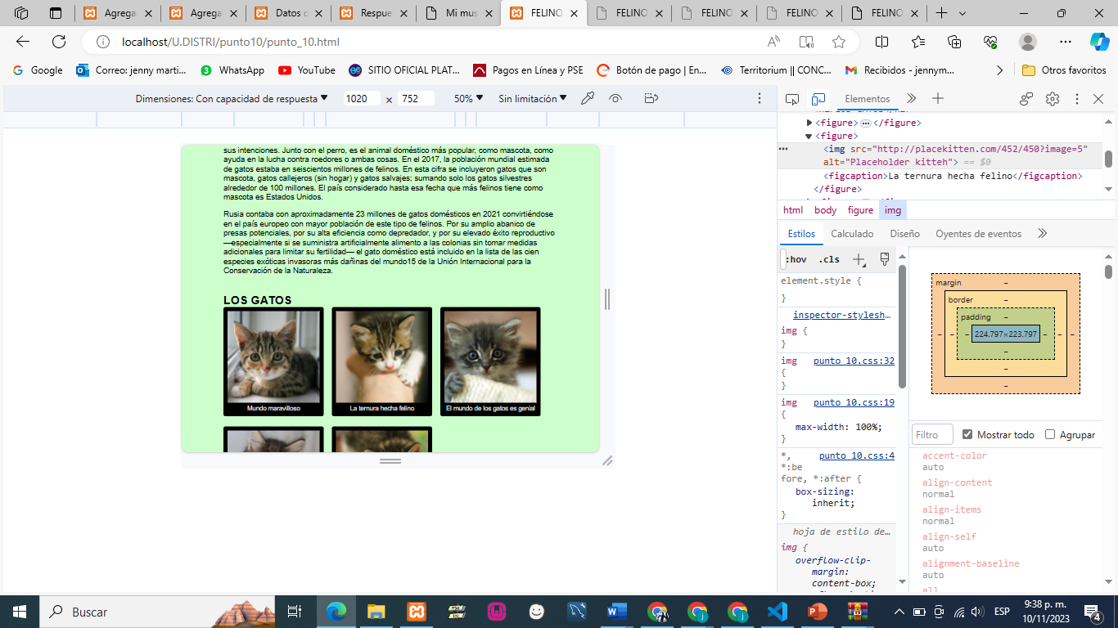

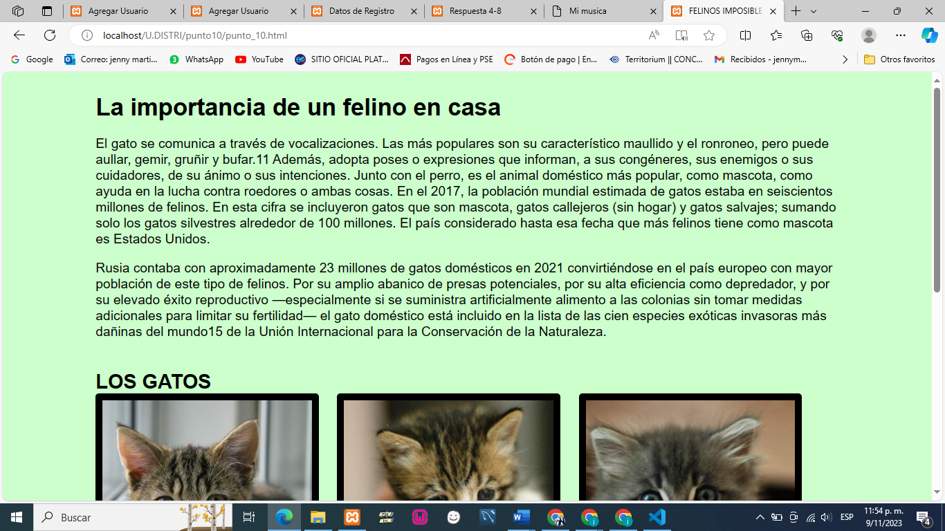

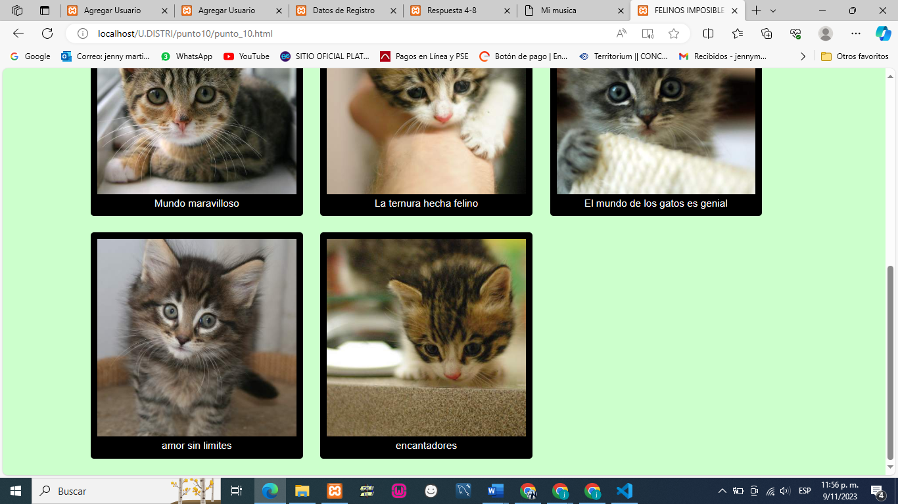

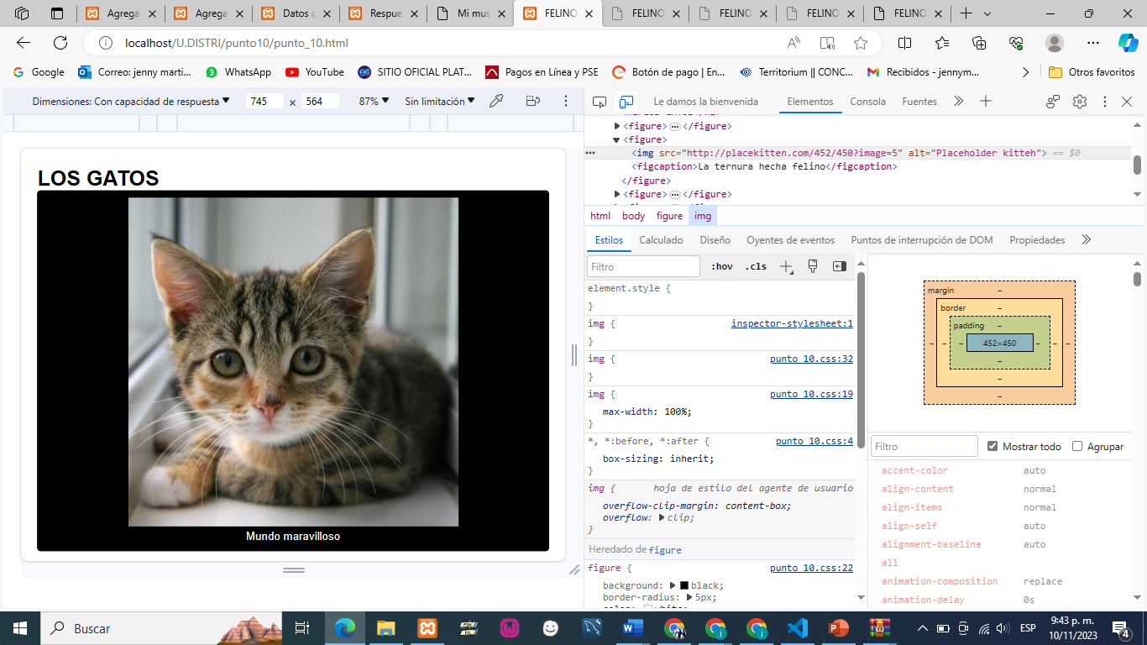

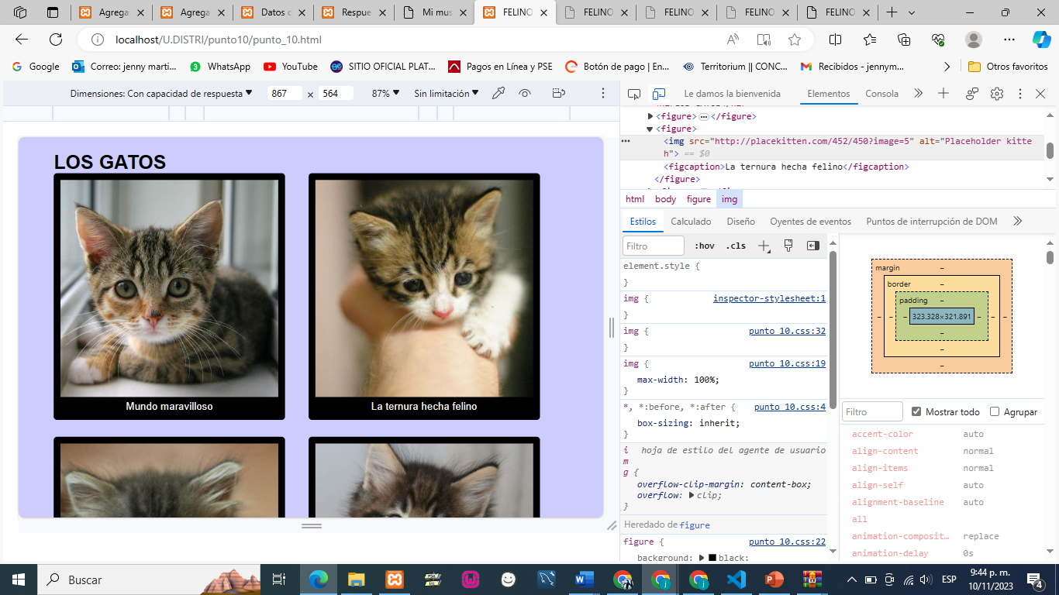

## 

## Código

| Código HTML Punto diez |
| --- |
| <!DOCTYPE html>  <html lang="es">    <head>      <meta charset="UTF-8" />      <meta name="viewport" content="width=device-width, initial-scale=1" />      <title>FELINOS IMPOSIBLE NO AMARLOS</title>      <link rel="stylesheet" href="punto_10.css" />    </head>    <body>      <h1>La importancia de un felino en casa</h1>      <p>          El gato se comunica a través de vocalizaciones. Las más populares son su característico maullido y el ronroneo, pero puede aullar, gemir, gruñir y bufar.11​ Además, adopta poses o expresiones que informan, a sus congéneres, sus enemigos o sus cuidadores, de su ánimo o sus intenciones.          Junto con el perro, es el animal doméstico más popular, como mascota, como ayuda en la lucha contra roedores o ambas cosas. En el 2017, la población mundial estimada de gatos estaba en seiscientos millones de felinos. En esta cifra se incluyeron gatos que son mascota, gatos callejeros (sin hogar) y gatos salvajes; sumando solo los gatos silvestres alrededor de 100 millones. El país considerado hasta esa fecha que más felinos tiene como mascota es Estados Unidos.      </p>      <p>          Rusia contaba con aproximadamente 23 millones de gatos domésticos en 2021 convirtiéndose en el país europeo con mayor población de este tipo de felinos. Por su amplio abanico de presas potenciales, por su alta eficiencia como depredador, y por su elevado éxito reproductivo —especialmente si se suministra artificialmente alimento a las colonias sin tomar medidas adicionales para limitar su fertilidad— el gato doméstico está incluido en la lista de las cien especies exóticas invasoras más dañinas del mundo15​ de la Unión Internacional para la Conservación de la Naturaleza      </p>      <h2>LOS GATOS</h2>      <figure>><! --. **<figure>**. El elemento **<figure>** se utiliza para encapsular cualquier contenido multimedia, como imágenes, gráficos, videos, etc.-->        <img          src="http://placekitten.com/452/450?image=12"          alt="Gatito marcador de posición"        />        <figcaption>Mundo maravilloso</figcaption>      </figure>      <figure>        <img          src="http://placekitten.com/452/450?image=5"          alt="Gatito marcador de posición"        />        <figcaption>La ternura hecha felino</figcaption><! --esta es la descripción para el contenido de un elemento-->      </figure>      <figure>        <img          src="http://placekitten.com/452/450?image=1"          alt="Gatito marcador de posición"        />        <figcaption>El mundo de los gatos es genial</figcaption>      </figure>      <figure>        <img          src="http://placekitten.com/452/450?image=9"          alt="Gatito marcador de posición"<!--div; etiqueta de apertura, class; atributo, despues deligual es el valor del atributo, alt atributo para su descripción. -->        />          <figcaption>amor sin limites</figcaption>      </figure>        <figure>        <img          src="http://placekitten.com/452/450?image=6"          alt="Gatito marcador de posición"        />        <figcaption>encantadores</figcaption>      </figure>      </body>  </html> |

|  |
| --- |
| Código CSS Punto diez |
| html {      box-sizing: border-box;     }     *, *:before, *:after {      box-sizing: inherit;     }     body {      font: 1.2em/1.2 Helvetica, aria, sans-serif;      margin: 0 3%;     }     h1 {      font-size: 1.8em;      margin: .9em 0 0 0;     }     h2 {      font-size: 1.5em;      margin: 1.5em 0 0 0;     }     img {      max-width: 100%;     }     figure {      background: black;      border-radius: 5px;      color: white;      margin: 0 0 25px 0;      padding: 10px;      text-align: center;       }     figcaption {      font-size: .8em;     }     @media screen and (min-width: 794px) {/*Este código utiliza la regla @media de CSS para aplicar estilos específicamente cuando la pantalla tiene un ancho mínimo de 1020 píxeles.*/      body {      background: rgba(0,0,255,.2);      margin: 25px 6%;      }      figure {      float: left; {/*flotar la imagen a la izquierda*/      width: 45%;      margin-right: 4.5%;      }     }     @media screen and (min-width: 1020px) {/* Esto se usa comúnmente en diseño web receptivo para ajustar la apariencia de la página en diferentes tamaños de pantalla.*/      body {      background: rgba(0,255,0,.2);      margin: 25px 10%;      max-width: 1130px;      }      figure {      width: 30%;      margin-right: 2.5%;      }     } |

# Punto 11

Se visualizarán elementos HTML haciendo uso del sitio web https://jsfiddle.net/ Escribir el documento HTML y las r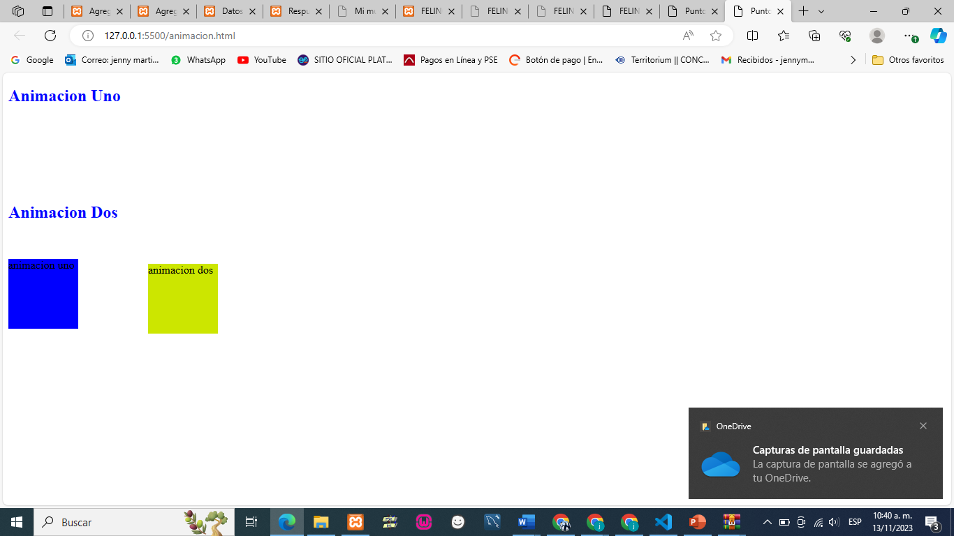eglas CSS necesarias para visualizar el siguiente texto en el navegado

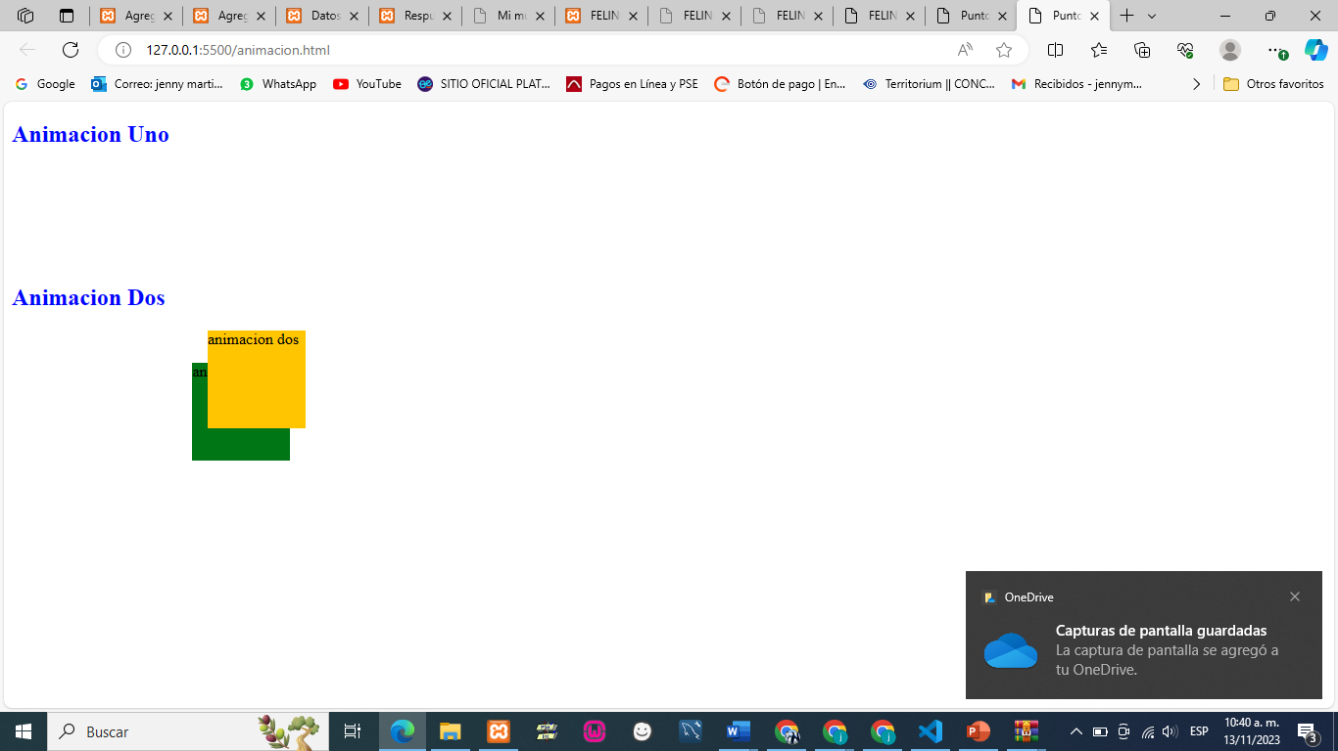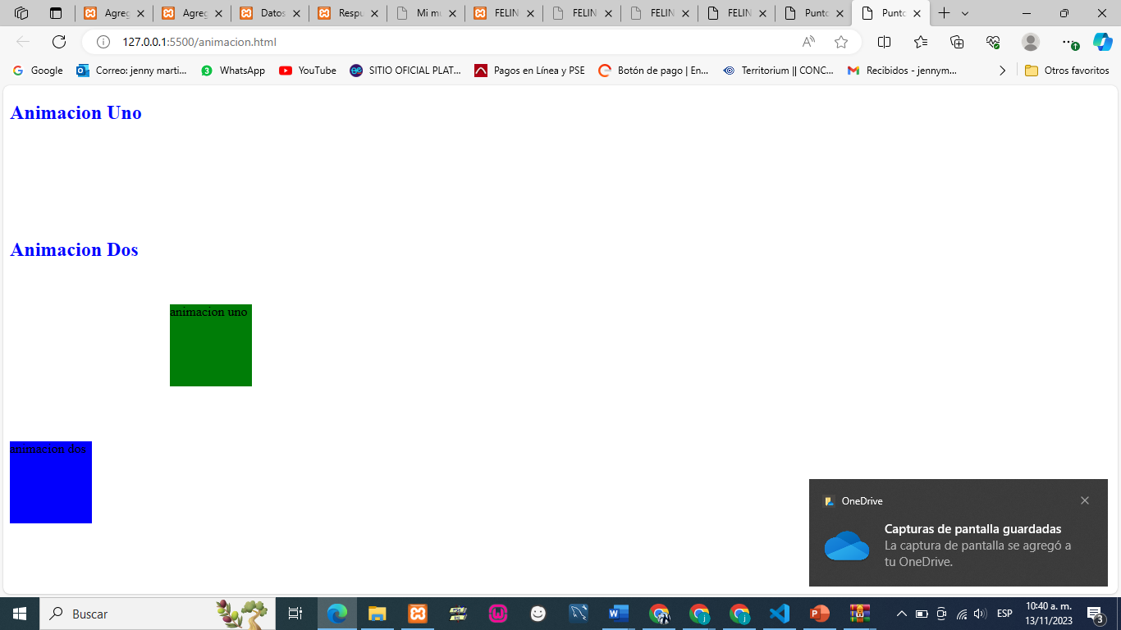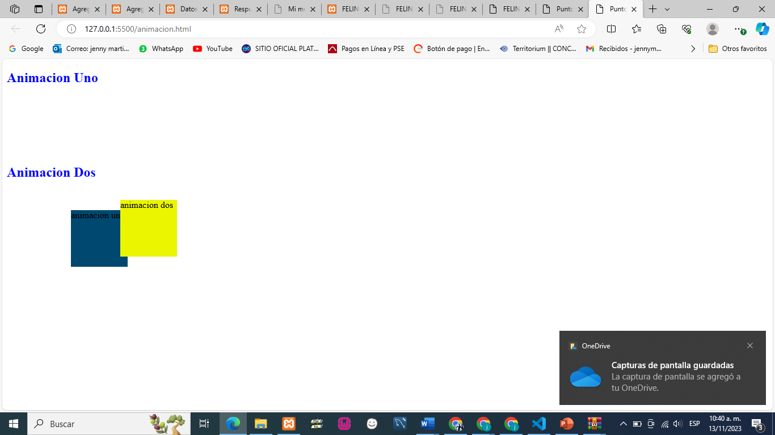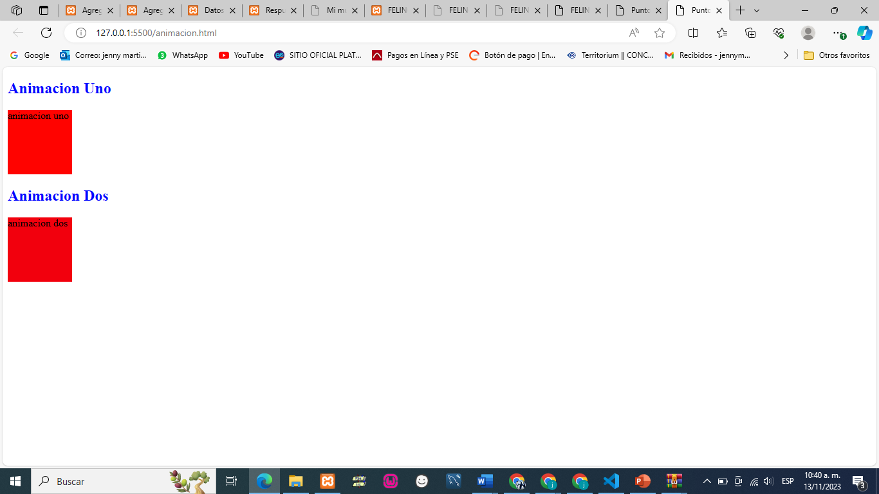

## Código

| Código HTML Punto once |
| --- |
| <!DOCTYPE html>  <html lang="es">    <head>      <meta charset="UTF-8" />      <link rel="stylesheet" href="css/animacion.css" />      <meta name="viewport" content="width=device-width, initial-scale=1.0" />      <title>Punto_11</title>    </head>    <body>      <h2>Animacion Uno</h2>      <div class="animacion1">animacion uno</div>      <h2 >Animacion Dos</h2>      <div class="animacion2">animacion dos</div><!--div; etiqueta de apertura, class; atributo, despues deligual es elvalor del atributo, y su etiqueta de cierre-->      </body>  </html> |

Tabla . Código HTML punto Uno

|  |
| --- |
| Código CSS Punto Uno |
| .animacion1 {      width: 100px;      height: 100px;      position: relative;      background-color: red;      animation-name: example;      animation-duration: 2s;      animation-iteration-count: infinite;    }      @keyframes example {      0% {        background-color: red;        left: 0px;      }      50% {        background-color: yellow;        left: 200px;      }      100% {        background-color: red;        left: 0px;      }    }    h2{      color: rgb(2, 6, 255);      }        .animacion2 {          width: 100px;          height: 100px;          position: relative;          background-color: red;          animation-name: example;          animation-duration: 4s;          animation-iteration-count: infinite;          animation-direction: alternate;      }        @keyframes example {          0% {              background-color: red;              left: 0px;          }            25% {              background-color: blue;              left: 0px;              top: 200px;          }            50% {              background-color: green;              left: 200px;              top: 200px;          }            75% {              background-color: yellow;              left: 200px;              top: 0px;          } |

# Punto 12

Se visualizarán elementos HTML haciendo uso del sitio web https://jsfiddle.net/ Escribir el documento HTML y las reglas CSS necesarias para visualizar el siguiente texto en el navegador

## Respuesta.

Acá se aprecia el diseño de dos *Wireframe*

|  |
| --- |
| Figura . Respuesta punto uno |

## 

## Código

| Código HTML Punto doce |
| --- |
| <!DOCTYPE html>  <html lang="es">    <head>      <!-- Required meta tags -->      <meta charset="utf-8" />      <meta        name="viewport"        content="width=device-width, initial-scale=1, shrink-to-fit=no"      />      <!-- Bootstrap CSS -->      <link        rel="stylesheet"        href="https://cdn.jsdelivr.net/npm/bootstrap@4.0.0/dist/css/bootstrap.min.css"        integrity="sha384-  Gn5384xqQ1aoWXA+058RXPxPg6fy4IWvTNh0E263XmFcJlSAwiGgFAW/dAiS6JXm"        crossorigin="anonymous"      />      <title>HOLA MUNDO!</title>      <link rel="stylesheet" href="formulario.css">    </head>    <body>      <h1>Hola, Mundo!</h1>      <!-- Optional JavaScript o php -->      <!-- jQuery first, then Popper.js, then Bootstrap JS -->      <script        src="https://code.jquery.com/jquery-3.2.1.slim.min.js"        integrity="sha384-  KJ3o2DKtIkvYIK3UENzmM7KCkRr/rE9/Qpg6aAZGJwFDMVNA/GpGFF93hXpG5KkN"        crossorigin="anonymous"      ></script>      <script        src="https://cdn.jsdelivr.net/npm/popper.js@1.12.9/dist/umd/popper.min.js"        integrity="sha384-  ApNbgh9B+Y1QKtv3Rn7W3mgPxhU9K/ScQsAP7hUibX39j7fakFPskvXusvfa0b4Q"        crossorigin="anonymous"      ></script>      <script        src="https://cdn.jsdelivr.net/npm/bootstrap@4.0.0/dist/js/bootstrap.min.js"        integrity="sha384-  JZR6Spejh4U02d8jOt6vLEHfe/JQGiRRSQQxSfFWpi1MquVdAyjUar5+76PVCmYl"        crossorigin="anonymous"      ></script>    </body>  </html>  <h3>formulario</h3>  <form>    <div class="mb-3">      <label for="exampleInputEmail1" class="form-label">correo electronico</label>      <input          type="email"          class="form-control"          id="exampleInputEmail1"          aria-describedby="emailHelp">          <div id="emailHelp" class="form-text">         ( Nunca compartiremos su correo electrónico con nadie más.)      </div>    </div>    <div class="mb-3">      <label for="exampleInputPassword1" class="form-label">contraseña</label>      <input type="password" class="form-control" id="exampleInputPassword1" />    </div>    <div class="mb-3 form-check"><!-- <div class="mb-3 form-check">: Este div envuelve la casilla de verificación y su etiqueta.      La clase mb-3 es parte de Bootstrap y se utiliza para agregar márgenes en la parte inferior, proporcionando un espacio visual entre este elemento y los elementos circundantes. La clase form-check también es de Bootstrap y se utiliza para aplicar estilos específicos de formulario.-->      <input type="checkbox" class="form-check-input" id="exampleCheck1" /><!--  <input type="checkbox" class="form-check-input" id="exampleCheck1" />: Esta línea crea la casilla de verificación en sí misma. La clase form-check-input de Bootstrap se aplica para dar estilo a la casilla de verificación. El atributo id se utiliza para asociar la etiqueta con la casilla de verificación. -->      <label class="form-check-label" for="exampleCheck1">verificar</label><!-- <label class="form-check-label" for="exampleCheck1">Check me out</label>: Aquí se crea la etiqueta asociada a la casilla de verificación. La clase form-check-label de Bootstrap aplica estilos específicos de formulario. El atributo for se utiliza para asociar la etiqueta con la casilla de verificación mediante el valor del atributo id.  -->      </div><!-- Esta línea de código HTML crea un grupo de elementos que se utilizan para crear una casilla de verificación (checkbox) y su etiqueta asociada.-->    <button type="submit" class="btn btn-primary">enviar</button>  </form> |

|  |
| --- |
| Código CSS Punto doce |
| h1{      color: aqua;  }  h3{      color: blue;  }  form{          border: solid blueviolet;          border-radius: 10px;          width: 480px;          margin: 20px auto;          padding: 20px;          background: #fff;          border-radius: 10px;          box-shadow: 0px 0px 10px 0px black;    }  #exampleInputEmail1 {      width: 300px;      padding: 10px;      border: 2px solid #ccc;      border-radius: 5px;      box-sizing: border-box;      margin-bottom: 10px;      font-size: 16px;      color: #333;      background-color: #f5f5f5;  }  #exampleInputPassword1{      width: 300px;      padding: 10px;      border: 2px solid #ccc;      border-radius: 5px;      box-sizing: border-box;      margin-bottom: 10px;      font-size: 16px;      color: #333;      background-color: #f5f5f5;  } |